CHI PHÍ THẢ NỔI VÀ CHI PHÍ LỢI NHUẬN LẠI
TRONG PHÂN TÍCH TÀI CHÍNH

Sau khi phát triển đề xuất đối với một dự án vốn, thì ta có thể nhận thấy được chi phí vốn quan trọng như thế nào khi nó được sử dụng để tính toán đưa ra quyết định nguồn ngân quỹ của dự án. Với chi phí vốn tiêu chuẩn được đưa ra từ báo cáo hàng năm của công ty, thì bản kế hoạch của tối đưa đến việc ra quyết định. Tìm chi phí vốn bằng excel là dễ dàng và nhanh chóng hơn so với việc tính toán bằng tay, cách tính đó tôi đã học được trong một lớp học quản trị tài chính. Và mô hình cung cấp một cách linh hoạt khi vấn đề thay đổi. Tuy nhiên vấn đề mà chúng ta phải quan tâm khi xác định chi phí vối đó là Chi phí thả nổi và chi phí lãi giữ lại.
Chi phí thả nổi:
Quá trình bán những cổ phiếu mới của chứng khoán (như: trái phiếu, cổ phiếu ưu đãi và cổ phiếu phổ thông) để huy động vốn thường được xem là hành động thả nổi cổ phiếu mới và chi phí của nó được xem như chi phí thả nổi.
Bán chứng khoán là một quá trình phức tạp bao gồm rất nhiều thời gian của những nhân viên công ty và các dịch vụ của nhà đầu tư bên ngoài. Những ngân hàng đầu tư phục vụ như một trung gian giữa công ty phát hành chứng khoán và công chúng và những người mua khác và được trả phí cao cho những dịch vụ của họ. Những dịch vụ này thường bao gồm:
- Hình thành các tổ hợp bảo lãnh phát hành để bán chứng khoán
- Chuẩn bị báo cáo kết quả đăng ký cho Ủy ban Chứng khoán và Hối đoái (SEC)
- Hoạt động như một nhà tư vấn cho công ty phát hành, tư vấn về giá cả của vấn đề này và thời gian của nó.
Chi phí trả nổi phải được thêm vào chi phí thành phần của vốn để cgo một giá trị đúng về chi phí của vốn. Phương pháp thông dụng nhất cho việc thêm vào chi phí trả nổi được đạt tên là kỹ thuật điều chỉnh chi phí vốn. Phương pháp này tính toán số tiền cuối cùng công ty nhận được từ việc bán chứng khoán bằng cách giảm giá thị trường cho loạt chứng khoán mới bằng chi phí trả nổi của họ.
Khi những chi phí trả nổi được sửa lại như sau, trong đó f là chi phí trả nổi và các giá trị khác được định nghĩa không đổi.
Ví dụ: Công ty Holdberg phải huy động 1 triêu đô để trả cho việc tu sửa lại các trụ sở của mình. Công ty dự định tang số lượng cô phần của cổ phiếu ưu đãi và cổ phiếu phổ thông và phát hành trái phiếu công ty trong vòng 15 năm với giá trị thực tại là 1000 $ và thanh toán hằng năm tịa mức lãi suất là 9%
Nợ dài hạn của công ty hiện tại lên tới 20000 trái phiếu công ty với giá trị thị trường hiện tại là $910.00/một trái phiếu. Công ty có 50000 cổ phần của cổ phiếu ưu đãi đang lưu hành với giá thị trường là $125.00/một cổ phần. Công ty cũng có 1500000 cổ phần đang lưu hành của cổ phiếu phổ thông với giá thị trường là $ 45.00/một cổ phần.
Người giữ cổ phiếu ưu đãi được hưởng lợi nhuận hằng năm là $10/cổ phần, ngời giữ cổ phiếu phổ thông hưởng lợi nhuận là $4.00/ một cổ phần. Tỷ lệ tang hằng năm của cổ phiếu phổ thông là 5%
Chi phí trả nổi là 1% một trái phiếu, 2% cổ phiếu ưu đãi và 4,5% cố phiếu phổ thông.
Tỷ lệ thuế của Holdberg là 40%
Chi phí bình quân gia quyền của vốn là gì?
Giải pháp: Hình sau là cách giải bảng tính. Tổng giá trị thị trường được tính như trước đây- bằng cách nhân số lượng trái phiếu hoặc cổ phiếu theo giá trị thị trường hiện tại của họ. Tỷ lệ phần trăm của tổng giá trị thị trường cho mỗi thành phần và số lượng vốn được nâng lên bởi mỗi thành phần cũng được tính toán như trước.
WACC với chi phí huy động vốn
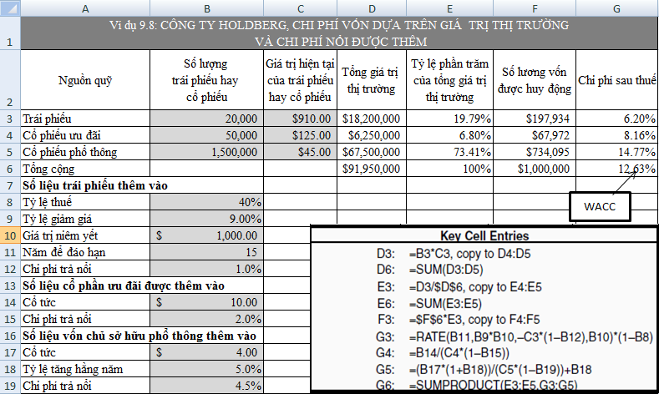
Chi phí sau thuế của trái phiếu được tính bằng cách sử dụng chức năng RATE Excel để tính toán chi phí trước thuế và sau đó nhân chi phí trước thuế bằng 1 trừ đi mức thuế suất thuế.
Điều này được thực hiện bằng các mục sau đây Cell G3:=RATE(B11,B9*B10,-C3*(1-B12),B10)*(1-B8).
Chi phí sau thuế của vốn chủ sở hữu ưa thích và phổ biến được chặt chẽ xấp xỉ bằng giá trị trước thuế của họ. Những cái này được tính toán bằng =B14/(C4*(1-B15)) trong cell G4 cho giá trị của vốn chủ sở hữu ưu đãi và bằng (B17*(1+B18))/(C5*(-19))+B18 cho chi phí vốn chủ sở hữu phổ thông.
WACC được tính toán trong Cell G6 bởi =SUMPRODUCT(E3:E5,G3:G5). Kết quả là giá trị 12.63 %
Chi phí lợi nhuận giữ lại:
Lãi đã phân phối của một doanh nghiệp có thể được hoặc (1) trở lại cho các cổ đông dưới hình thức cổ tức hoặc mua lại cổ phiếu hoặc (2) tái đầu tư vào các liên doanh có lợi nhuận. Liên doanh có lợi nhuận là những người kiếm được ít nhất tỷ lệ lợi nhuận của cổ đông phổ biến.
Nếu lợi nhuận giữ lại được sử dụng để tài trợ cho các dự án mới, không có chi phí tuyển nổi . Do đó, chi phí của việc sử dụng lợi nhuận giữ lại (VRE) là giống như chi phí sử dụng vốn cổ phần thường mới mà không tuyển nổi chi phí.

